Мордовский государственный университет имени Н.П.Огарёва

Специальность: автоматизированные системы обработки информации и управления

# ПРАКТИЧЕСКАЯ РАБОТА

### по системам с параллельной обработкой данных (С++)

**Многопоточность**

ПР – 02069964 – 090301 – 17

|  |  |
| --- | --- |
| ВЫПОЛНИЛ:  Студент 241 группы специальности АСОИУ  С. А. Константинов  ____________ 13.07.2017 | ПРОВЕРИЛА:  ст. преподаватель кафедры АСОИУ  к.т.н. Н. П. Плотникова  ____________ 13.07.2017 |

Саранск 2017

**Задания по разделу «Многопоточность»**

1.Реализовать приложение, выполняющее умножение элементов массива по модулю 109+7. Разбить задачу на подзадачи, выполнить распределение подзадач по потокам. Выполнить замер производительности (времени работы) программы для различного количества потоков (1-10), построить график зависимости. Объяснить полученные результаты.

|  |
| --- |
| #include <iostream>  #include <thread>  #include <chrono>  #include <vector>  #include <mutex>  #include <algorithm>  #include <ctime>  using namespace std;  mutex sum_lock;  const int thread_count = 5;  const int array_size = 1e8;  const int modul = 1e9 + 7;  long long array_mul = 1;  vector<int> my_array(array_size, 0);  void thread_function(int left, int right)  {  long long local_mul = 1;  for (int i = left; i < right; ++i)  {  if ((local_mul * my_array[i]) % modul != 0) {  local_mul = (my_array[i] * local_mul) % modul;  }  local_mul *= my_array[i];  }  lock_guard<mutex> _output_lock(sum_lock);  cout << "Thread #" << this_thread::get_id() << " is completed" << endl;  if ((array_mul * local_mul) % modul != 0) {  array_mul = (local_mul * array_mul) % modul;  }  array_mul *= local_mul;  }  int main()  {  srand(time(nullptr));  generate(my_array.begin(), my_array.end(), rand);  auto start_time = clock();  vector<thread> ths(thread_count);  int cur_counter = 0, cur_left = 0, cur_right = 0;  int block_size = array_size / thread_count;  for (auto &th : ths)  {  cur_left = cur_counter*block_size;  cur_right = cur_left + block_size;  th = thread(thread_function, cur_left, cur_right);  cur_counter++;  }  if (array_size % thread_count != 0) {  thread th = thread(thread_function, cur_counter*block_size, array_size);  th.join();  }  for (auto &th : ths)  th.join();    auto end_time = clock();  cout << "Time: " << (end_time - start_time) / 1000.0 << endl;  return 0;  } |

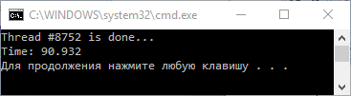

Рисунок 1 – Результат работы с 1 потоком

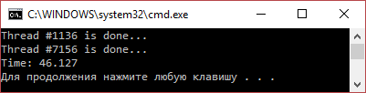

Рисунок 2 – Результат работы с 2 потоками

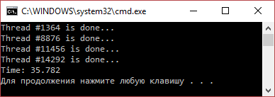

Рисунок 3 – Результат работы с 3 потоками

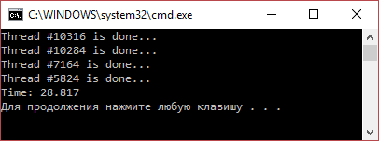

Рисунок 4 – Результат работы с 4 потоками

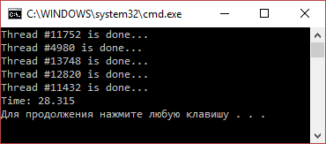

Рисунок 5 – Результат работы с 5 потоками

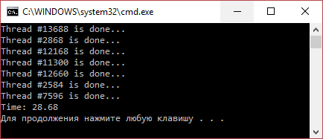

Рисунок 6 – Результат работы с 6 потоками

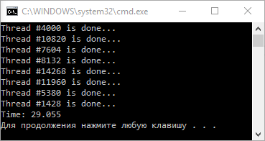

Рисунок 7 – Результат работы с 7 потоками

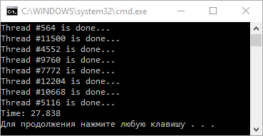

Рисунок 8 – Результат работы с 8 потоками

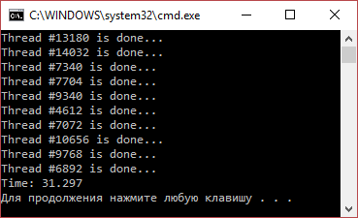

Рисунок 9 – Результат работы с 9 потоками

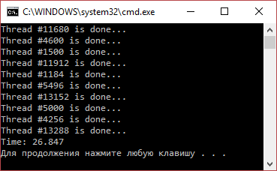

Рисунок 10 – Результат работы с 10 потоками

При увеличении вычислительных единиц время работы уменьшается.

2.Реализовать многопоточное приложение, выполняющее перемножение матриц произвольного размера. Разбить задачу на подзадачи, выполнить распределение подзадач по потокам. Выполнить замер производительности (времени работы) программы для различного количества потоков, построить график зависимости. Объяснить полученные результаты.

|  |
| --- |
| #include <iostream>  #include <thread>  #include <vector>  #include <mutex>  using namespace std;  mutex some_mutex;  vector<vector<int>> a, b, c;  const int array_size = 400;  const int thread_count = 1;  void thread_function(vector<vector<int>> m, vector<vector<int>> n, vector<vector<int>> p, int left, int right) {  lock_guard<mutex> otput(some_mutex);  cout << "Thread #" << this_thread::get_id() << " is done..." << endl;  for (int i = left ; i < right ; ++i) {  for (int j = left; j < right; ++j) {  for (int k = left; k < right; ++k) {  p[i][j] += m[i][k] * n[k][j];  }  }  }  }  int main() {  srand(time(nullptr));  a.resize(array_size);  b.resize(array_size);  c.resize(array_size);  for (int i = 0; i < array_size; ++i) {  a[i].resize(array_size);  b[i].resize(array_size);  c[i].resize(array_size);  for (int j = 0; j < array_size; ++j) {  a[i][j] = rand();  b[i][j] = rand();  c[i][j] = 0;  }  }  vector<thread> ths(thread_count);  int block_size = array_size / thread_count;  int cur_left = 0, cur_right = cur_left + block_size;    auto start = clock();  for (auto &th : ths) {  th = thread(thread_function, a, b, c, cur_left, cur_right);  cur_left = cur_right;  cur_right = cur_left + block_size;  }  if (array_size % thread_count != 0) {  thread th = thread(thread_function, a, b, c, cur_right*thread_count, array_size);  th.join();  }  for (auto &th : ths)  th.join();  auto end = clock();  cout << "Time: " << (end - start) / 1000.0 << endl;  return 0;  } |

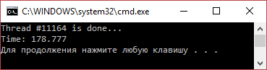

Рисунок 11 – Результат работы с 1 потоком.

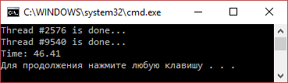

Рисунок 12 – Результат работы с 2 потоками.

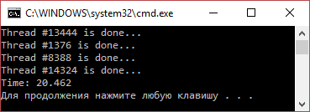

Рисунок 13 – Результат работы с 3 потоками.

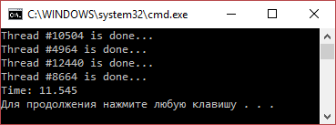

Рисунок 14 – Результат работы с 4 потоками.

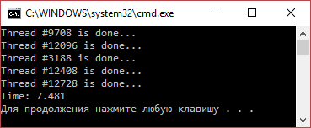

Рисунок 15 – Результат работы с 5 потоками.

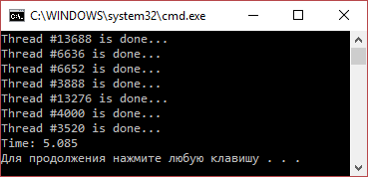

Рисунок 16 – Результат работы с 6 потоками.

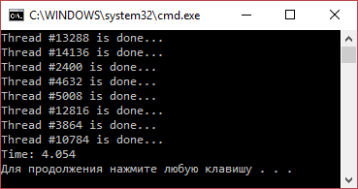

Рисунок 17 – Результат работы с 7 потоками.

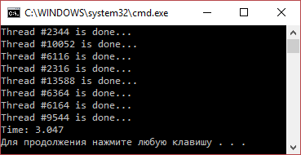

Рисунок 18 – Результат работы с 8 потоками.

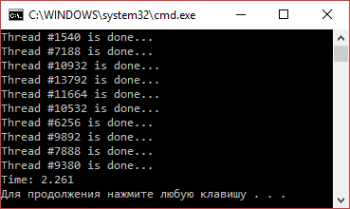

Рисунок 19 – Результат работы с 9 потоками.

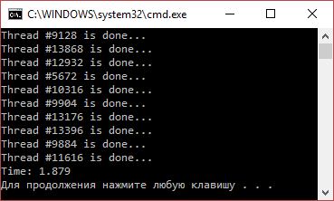

Рисунок 20 – Результат работы с 10 потоками.

При увеличении вычислительных единиц время работы уменьшается.

Процессор: Intel Pentium quad core N3540, 2.66GHz